**lidar camera sensor 조사**

**인식 범위 비교**

**Realsense F450 (253,000원)**



**추천 range: 0.3~1m**

**RealSense D415 (407,000원)**







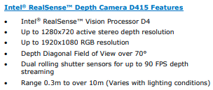

**​**

**추천 range: 4~3m, 최대 10m(멀어질수록 정확도 떨어짐)**

**실습실에서 시연하려면 RealSense D415 (407,000원)가 적합해 보임.**

**System Requirements**

**Realsense F450 (253,000원)**

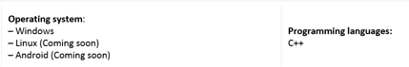

**RealSense D415 (407,000원)**



**웨이브엠 회사 로봇에서 사용하는 관련 센서 더 조사**

**(실제 사용되고 있는 센서기 때문에 실현성 높다고 판단)**

​Hokuyo Laser Scanner

9-axis Sensor

Xtion Depth Camera

​

SICK Laser Scanner

9-axis Sensor

Laser Distance Sensor

​

Velodyne Lidar VLP-16

Intel Realsense D435(4EA)

Intel Realsense D515(1EA)

​

​

**현재 무인편의점에서 사용하는 센서**

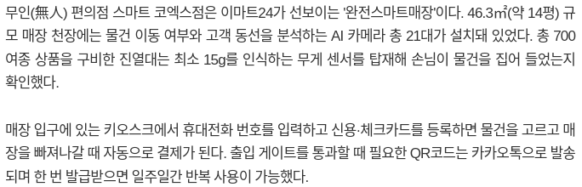

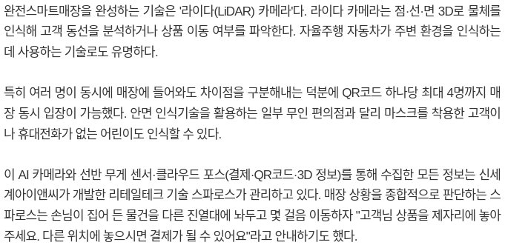

[**https://www.queen.co.kr/news/articleView.html?idxno=366442**](https://www.queen.co.kr/news/articleView.html?idxno=366442)

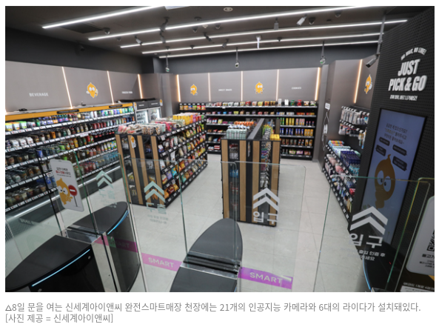

**QR코드를 인식해 출입 게이트를 통과하면 점원 대신 천장에 달린 21개의 인공지능(AI) 카메라가 눈길을 사로잡는다. AI 카메라에는 최초 판매자가 각 상품 바코드를 '판매시점정보관리시스템(POS) 단말기'에 등록만 시켜놓으면 판매대에 비치한 상품 이미지를 지속적으로 인식하는 '자동학습' 기술을 적용했다.**

**​회사 관계자는 "360도 카메라로 상품을 촬영할 때는 배경 화면을 없앤 이미지를 따내듯 정형화한 이미지로 인식하는데, 자동학습 방식을 활용하면 판매대에서 가려진 그림자나 상품 1개를 뺐을 때 보이는 뒷모습, 또는 판매 선반을 정리하다 직원이 움직여 새롭게 보이게 된 부분까지 세세하고 촘촘하게 수집이 가능해 인식 정확도를 높일 수 있다"고 설명했다.**

**AI 카메라와 함께 눈에 들어온 것은 자체 개발한 6대의 '라이다(LiDAR)' 센서다. 라이다는 레이저를 통해 구매자 행동을 3D 데이터로 정확하게 파악할 수 있다. 이때 누가 누구인지 개인을 구분할 수 없는 비식별 데이터로 수집하기 때문에 개인 정보는 안전하게 보호된다.**

**여기에 제품 이미지를 꾸준히 인식하며 상품이 빠졌는지를 체크하는 AI 카메라와 모든 선반에 장착된 무게 센서까지 3중 인식 체계로 '저스트 픽 앤드 고(Just Pick and Go)' 결제 시스템을 구현했다.**

[**https://www.mk.co.kr/news/it/view/2021/09/863992/**](https://www.mk.co.kr/news/it/view/2021/09/863992/)

**완전스마트매장을 표방하는 이 곳의 면적은 약 13.2평으로, 일반적인 소형 편의점과 엇비슷하다. 우선 입구 앞에 놓인 키오스크에서 우선 본인인증을 해야 했다. 별도의 앱 설치 없이도 신용카드를 투입하고 전화번호를 찍으면 본인인증이 끝났다. 곧바로 카카오톡으로 전송되는 출입 큐아르(QR)코드를 입구 게이트에 찍어 입장할 수 있었다. 가족 동반을 고려해 큐아르코드 한명당 4명까지 입장이 가능하다.**

**자율주행차에서 사물을 감지할 때 쓰이는 라이다 카메라가 6대, 인공지능(AI) 카메라가 21대로, 고객의 움직임과 물건의 이동을 쉼없이 따라다닌다.비슷한 면적의 일반 편의점에는 보통 폐회로텔레비전(CCTV) 5~6대가 설치된 점을 고려하면 네배 가까이 많은 눈이 지켜보는 셈이다.**

[**https://www.hani.co.kr/arti/economy/consumer/1010825.html**](https://www.hani.co.kr/arti/economy/consumer/1010825.html)

**13.2평(43.64 ㎡) 기준**

**​**

**천장:**

**AI 카메라 총 21대.**

**자체 개발한 라이다 센서 6대(자율주행차에서 사물을 감지할 때 쓰이는 라이다 카메라)**

**모든 선반:**

**최소 15g 인식하는 무게 센서.**

**​**

**​해당 기술 만든 스파로스 조사**

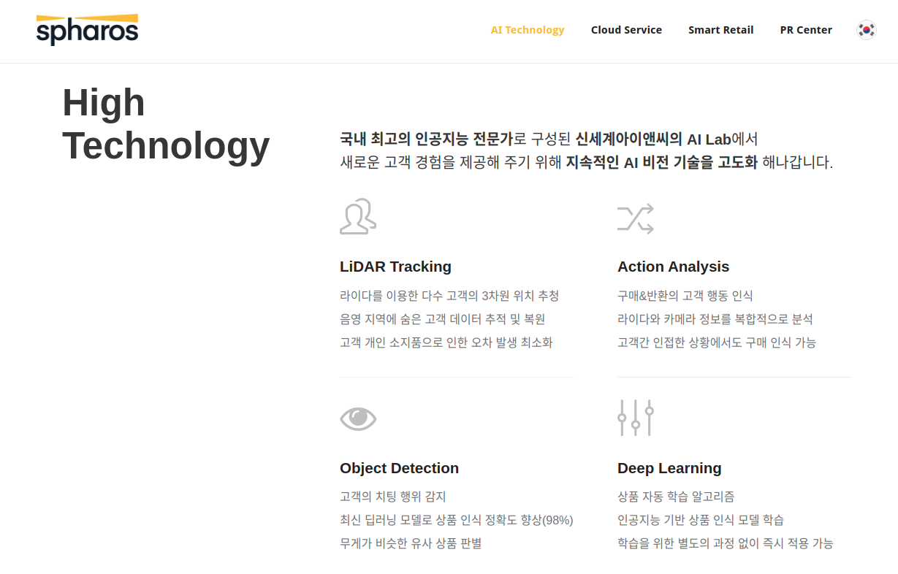

[**http://www.spharos.com/ai-vision**](http://www.spharos.com/ai-vision)

**​**

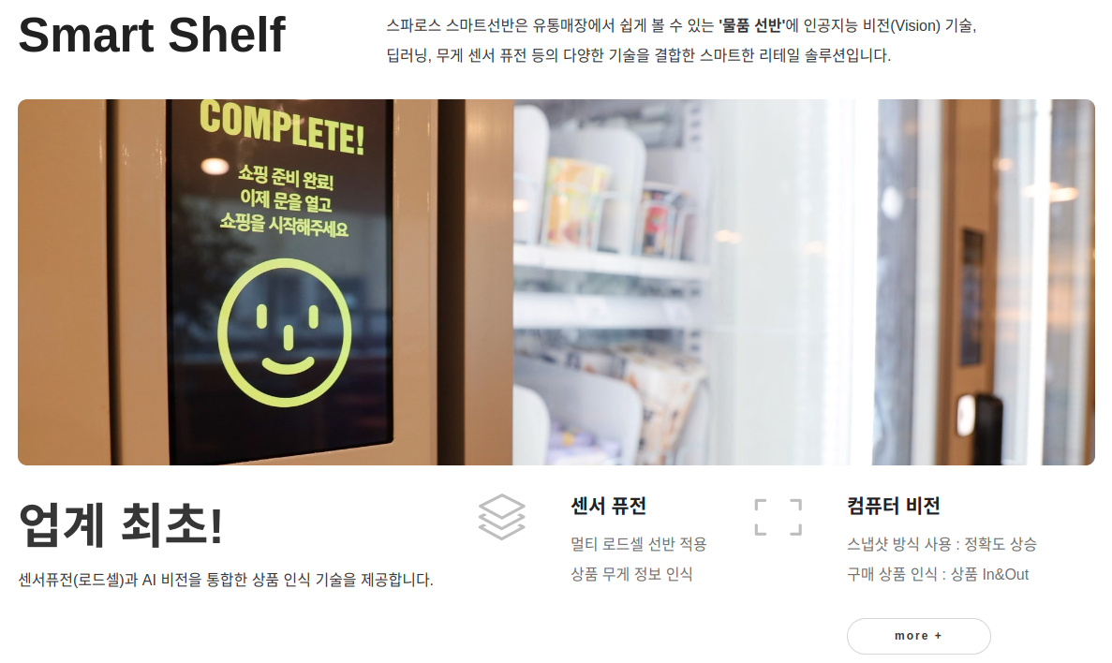

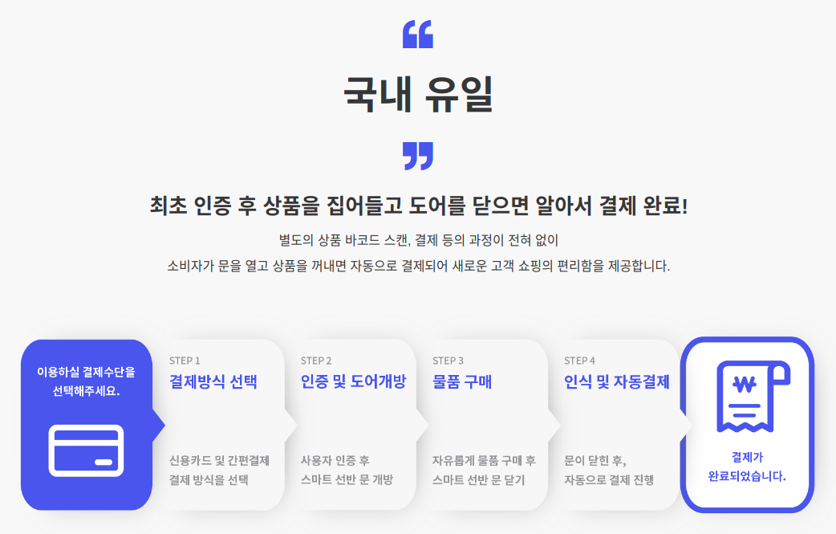

[**http://www.spharos.com/smart-retail-smartshelf**](http://www.spharos.com/smart-retail-smartshelf)

**​**

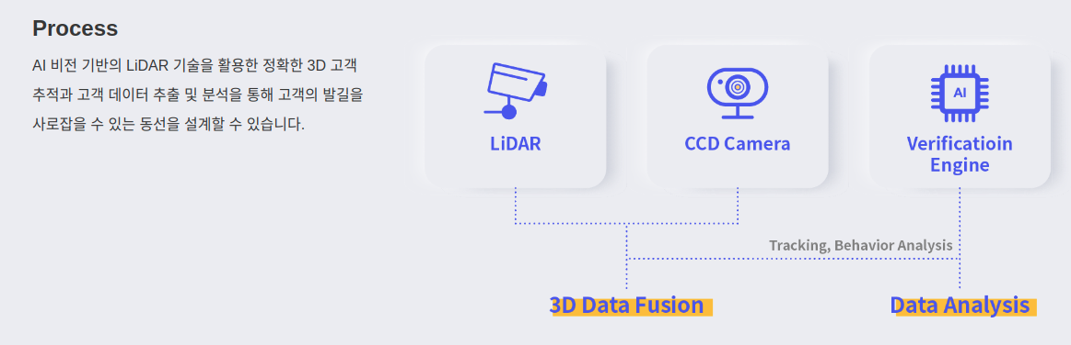

[**http://www.spharos.com/ai-tracer**](http://www.spharos.com/ai-tracer)

**​**

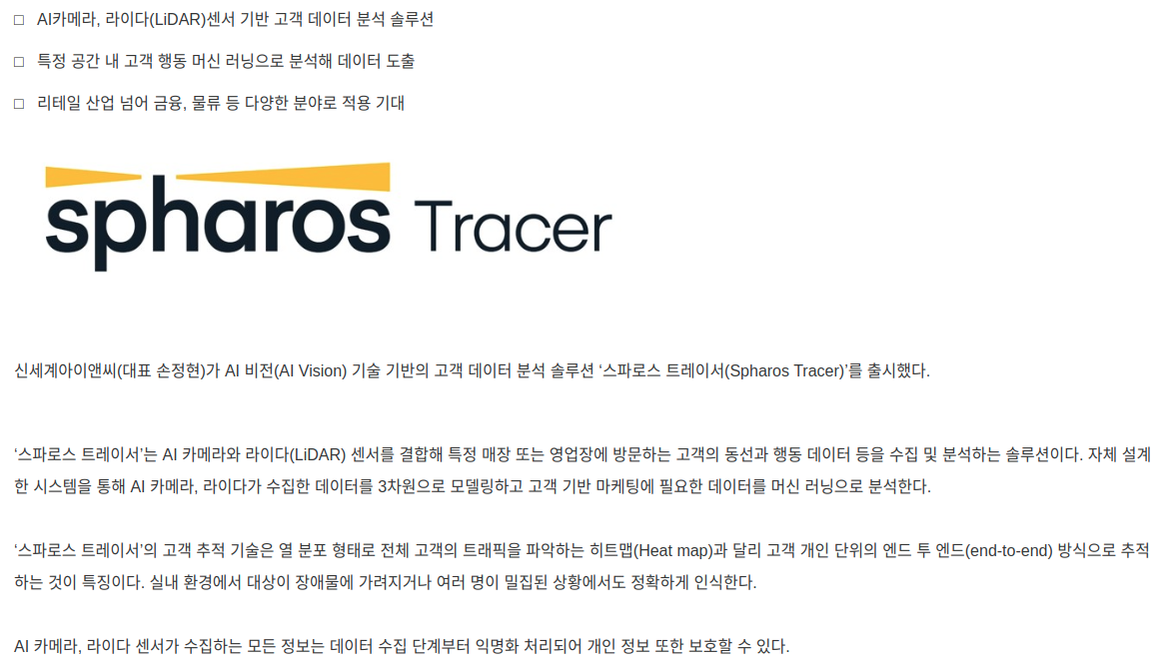

**​**

[**http://www.spharos.com/board-news-notice/?q=YToxOntzOjEyOiJrZXl3b3JkX3R5cGUiO3M6MzoiYWxsIjt9&bmode=view&idx=9177113&t=board**](http://www.spharos.com/board-news-notice/?q=YToxOntzOjEyOiJrZXl3b3JkX3R5cGUiO3M6MzoiYWxsIjt9&bmode=view&idx=9177113&t=board)

**​**

**AI 카메라, 라이다 센서 결합-> 수집한 데이터를 3차원으로 모델링**

**고객 개인 단위의 엔드 투 엔드(end-to-end) 방식으로 추적.**

**​2가지 센서(Realsense F450 (253,000원), RealSense D415 (407,000원))중에 회의 결과 RealSense D415 선정.**

**​**

**실습실 거리 측정**

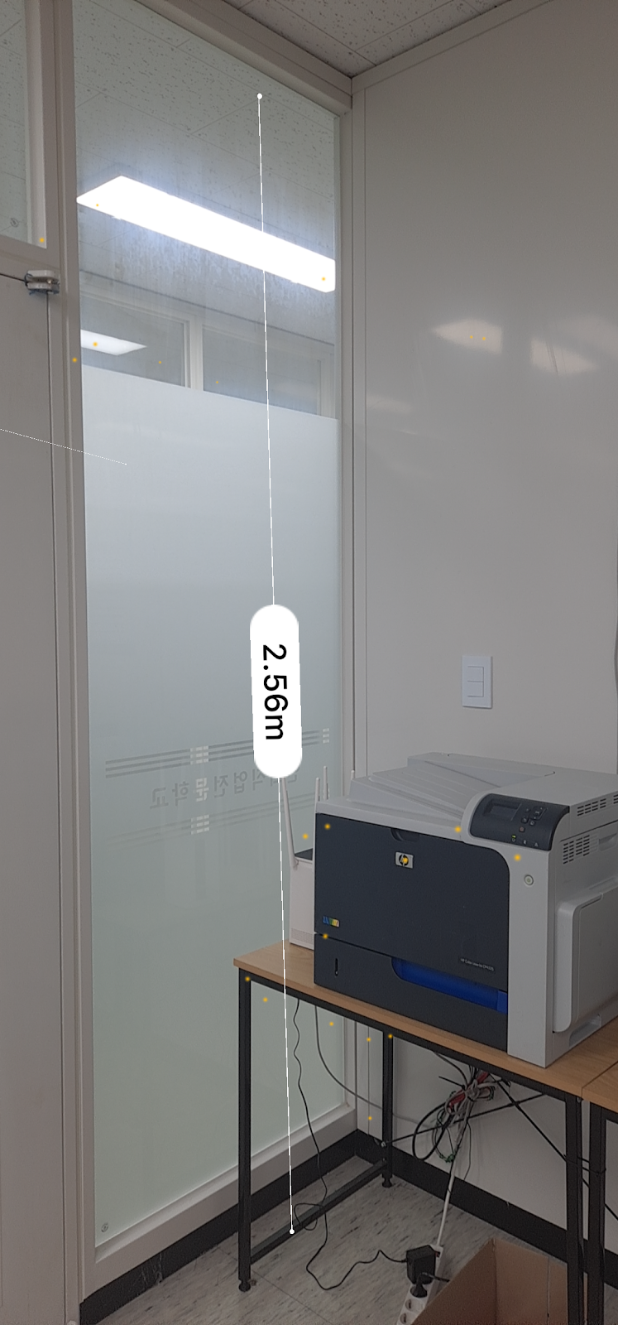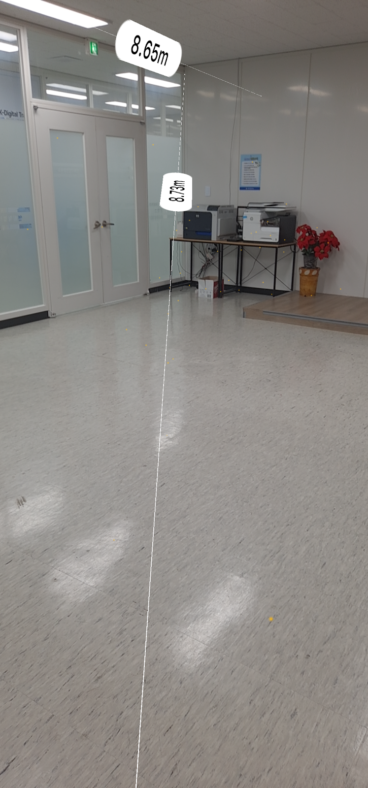

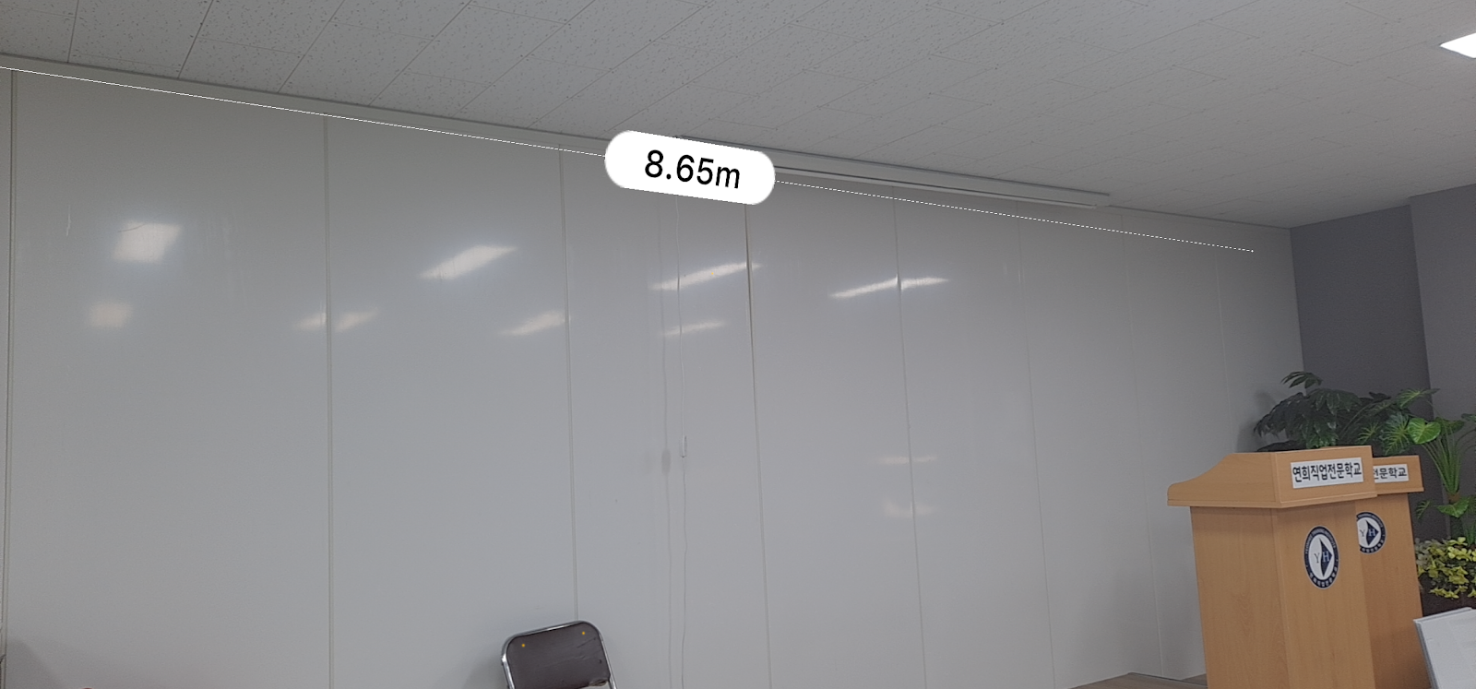

**최대 거리인 10m 이내인 것 확인.**

**추후 추천 거리인 4~3m를 염두에 두고 개발하기.**

**현재 운영중인 무인편의점은**

**13.2평(43.64 ㎡) 기준**

**천장:**

**AI 카메라 총 21대.**

**자체 개발한 라이다 센서 6대(자율주행차에서 사물을 감지할 때 쓰이는 라이다 카메라)**

**모든 선반:**

**최소 15g 인식하는 무게 센서.**

**이므로 라이다 카메라 센서 1대만 가지고 진행 시 시행착오가 예상 됨.**

**​**

